Sperrfrist: Di 1. September 2020, 16.30 Uhr

Trends in der Schweizer Mediennutzung:
Digitalisierungsschub im Corona-Jahr bringt Spitzenwerte für TV und Radio

Zürich, 1.9.2020. Digitalisierungsschub: Die Schweizerinnen und Schweizer nutzen viel mehr Smartphones und Laptops. Bargeldloses Bezahlen mit dem Handy nimmt im Corona-Jahr markant zu. Netflix, Spotify und die Social Media-Plattformen gewinnen neue Nutzer. TikTok wächst am stärksten. TV und Radio erzielen Spitzenwerte - bei Jung und Alt. Das zeigt die jährliche Studie Digimonitor der Interessengemeinschaft elektronische Medien (IGEM) und der WEMF AG für Werbemedienforschung.

- Digitalisierungsschub bei elektronischen Geräten: Smartphone-User nehmen um 600'000 Personen zu. Die Laptop-Nutzung wächst um eine halbe Million Schweizerinnen und Schweizer.
- Alle Social Media Plattformen legen zu. Sogar Facebook erholt sich wieder. TikTok wächst momentan am schnellsten, aber vor allem bei den jungen Frauen in der Schweiz.
- Netflix knackt mit 400'000 neuen Nutzern die 2 Millionen Grenze. 3.2 Millionen Personen waren im letzten Halbjahr im Kino. Klassisches Fernsehen hat mit 6.0 Millionen knapp dreimal so viele Zuschauerinnen und Zuschauer wie Netflix.
- Spotify verzeichnet 300'000 neue Nutzer. Von den 2 Millionen Usern leistet sich die Mehrheit ein kostenpflichtiges Abo von Spotify. Mit 5.7 Millionen hat Radio fast dreimal so viele Hörerinnen und Hörer wie Spotify.
- Sprunghafter Anstieg im Corona-Jahr beim bargeldlosen Bezahlen mit dem Handy. 1.8 Millionen Personen bezahlen ihre Einkäufe bargeldlos mit dem Smartphone. Das sind 650'000 Personen mehr als im Vorjahr.
- Schweizer Bezahl-App Twint ist Marktleader vor Apple Pay oder Google Pay.

Digitalisierungsschub und Homeoffice-Effekt: Viel mehr Schweizerinnen und Schweizer nutzen Smartphone und Laptop
Die Smartphone-User in der Schweiz haben innert Jahresfrist markant zugenommen. 600'000 Personen nutzen neu ein Smartphone. Im Jahr 2020 haben nun 5.6 Millionen Personen mit dem Smartphone jederzeit und überall Internetzugang (von 80% auf 88% der Gesamtbevölkerung). Vor allem die ältere Bevölkerungsgruppe der Über-55-Jährigen (von 54% auf 71%) nutzt verstärkt ein Smartphone sowie die Männer (von 79% auf 90%).
Auch bei den Laptops gibt es einen deutlichen Zuwachs. Eine halbe Million Schweizerinnen und Schweizer nutzen neu mindestens gelegentlich einen Laptop (von 4.3 auf 4.8 Millionen). Im Jahr 2020 nutzen zum ersten Mal mehr Personen einen Laptop (76%) als einen Desktop-PC (69%). (Grafik 2) Auch bei der Laptop-Nutzung haben vor allem die Männer (von 70% auf 82%) und die Über-55-Jährigen (von 45% auf 57%) zugelegt.
TV-Gerät am weitesten verbreitet
Das TV-Gerät ist und bleibt das meistgenutzte elektronische Gerät in der Schweiz. 92% der Gesamtbevölkerung sitzen mindestens gelegentlich vor der «Kiste» (5.9 Millionen Personen). Radio-Geräte werden von 82% der Bevölkerung genutzt (5.2 Millionen). Radio wird von knapp der Hälfte der Bevölkerung (47%) auch über andere Geräte gehört: über das Smartphone (24%), übers TV-Gerät (24%), auf dem PC/Laptop (20%) oder dem Tablet (4%).
Jeder achte Mann und jede zwölfte Frau tragen eine Smartwatch am Handgelenk
Das Tragen einer Smartwatch wächst um 200'000 Nutzer. Nun tragen knapp 700'000 Personen (11%) eine Smartwatch am Handgelenk. Nur die sprachgesteuerten Lautsprecher haben nicht vom Boom bei den elektronischen Geräten profitiert. Wie im Vorjahr sprechen weniger als 3% der Bevölkerung wenigstens gelegentlich mit einem Smart Speaker wie Amazon Echo, Google Home oder Apple HomePod. Das entspricht nur 160'000 Personen in der Schweiz. (Grafik 2)
Mehr Zeit für Social Media? TikTok vor allem bei den Jüngeren mit starkem Wachstum
2020 scheinen die Schweizerinnen und Schweizer mehr Zeit für Social Media zu haben. Alle Social Media Plattformen gewinnen neue Nutzer hinzu. Facebook und Instagram erzielen je 350'000 neue User. Damit erholt sich Facebook vom Einbruch im letzten Jahr. Mit 3.0 Millionen nutzt nun nicht ganz die Hälfte der Gesamtbevölkerung (46%) wenigstens ab und zu Facebook. (Grafik 1)
2.1 Millionen oder ein Drittel (33%) der Bevölkerung ist gelegentlich auf Instagram. Instagram ist vor allem bei den jungen Personen unter 25 Jahren beliebt: 82% der Jüngeren nutzen Instagram, nur noch 34% Facebook. (Grafik 4) Denn im Gegensatz zur Gesamtbevölkerung verliert Facebook bei den jungen Personen unter 25 Jahren. Diese Altersgruppe wendet sich dem chinesischen Videoportal TikTok zu. TikTok wächst momentan in der Schweiz am schnellsten. Die Anzahl «TikTokerinnen» und «TikToker» hat sich gegenüber dem Vorjahr fast verfünffacht. Von den total 370'000 TikTok-Usern in der Schweiz sind die meisten noch keine 25 Jahre alt, weiblich und in Ausbildung. Jede dritte Frau unter 25 Jahren «tiktokt» (34%). Bei der Gesamtbevölkerung ist TikTok aber noch nicht angekommen: nur 6% nutzen ab und zu TikTok. (Grafik 1)
Jüngere Personen leisten sich ein kostenpflichtiges Spotify-Abo
Innert Jahresfrist hat der Musik-Streamingdienste Spotify 300'000 neue User hinzugewonnen. Vor allem ältere Bevölkerungsgruppen entdecken Spotify: die Hälfte der neuen User ist über 55 Jahre alt. 2.0 Millionen Personen hören nun mindestens gelegentlich Musik über Spotify, was einem knappen Drittel der Gesamtbevölkerung entspricht (31%). (Grafik 1) Bei den Jüngeren zwischen 15 bis 24 Jahren ist der Anteil der Spotify-User mehr als doppelt so gross: 64% der jungen Schweizerinnen und Schweizer hören ab und zu Spotify. Von den 2.0 Millionen Spotify-Hörern nutzen 800’000 die Gratis-Version und 1.2 Millionen bezahlen für Spotify. Insbesondere 20- bis 30-jährige Nutzer leisten sich die kostenpflichtige Version von Spotify. Trotz Musikstreaming bleibt Radio in der Schweiz beliebt. Mit 5.7 Millionen Personen hat Radio fast dreimal so viele Hörerinnen und Hörer wie Spotify. Auch jüngere Personen hören weit verbreitet Radio. Mehr als 80% der Personen unter 25 Jahren hören Radio, nicht ganz die Hälfte sogar täglich.
Netflix knackt mit 400'000 neuen Nutzern die 2 Millionen Grenze
Netflix gewinnt im Corona-Jahr 400'000 Zuschauer dazu. Netflix hat jetzt 2.2 Millionen Nutzer in der Schweiz. Corona hat das Wachstum von Netflix aber kaum beflügelt: Der Zuwachs liegt im Trend der Vorjahre. 2015 schauten nur 5% der Bevölkerung ab 15 Jahren ab und zu Netflix. 2020 tut dies nun bereits mehr als jeder Dritte (35%). (Grafik 1) Auch Netflix ist bei den Jüngeren zwischen 15 bis 24 Jahren überdurchschnittlich verbreitet: Drei Viertel (75%) der jungen Schweizerinnen und Schweizer schauen ab und zu Netflix. (Grafik 4)
Doch noch weitere Video-Anbieter drängen in den Schweizer Markt und konkurrenzieren um Zuschauer und Abonnenten. Die neueren Dienste wie Disney+ (5%), Twitch (5%), Apple TV Plus (4%) oder Amazon Prime (2%) liegen aber noch weit hinter der Nutzung von YouTube (74%) oder Netflix (35%).
Trotz all dieser neuen Angebote bleibt klassisches Fernsehen in der Schweiz populär. Mit 95% der Gesamtbevölkerung schaut die breite Masse fern. Und dies auch sehr häufig: 7 von 10 Personen in der Schweiz schalten täglich den Fernseher ein (69%). (Grafik 1) Und nicht nur die älteren Semester nutzen TV: Auch bei den 15- bis 24-Jährigen schaut fast die Hälfte täglich fern. Klassisches Fernsehen hat mit 6.0 Millionen knapp dreimal so viele Zuschauer wie Netflix. Auch im Vergleich zu YouTube weist klassisches Fernsehen 1.3 Millionen mehr Zuschauer auf.
Auch Kinos werden trotz Netflix und Corona weiterhin besucht. Mehr als die Hälfte der Bevölkerung war in den letzten 6 Monaten mindestens einmal im Kino. (Grafik 1) Noch beliebter ist Kino bei den Jüngeren: 70% der Personen unter 25 Jahren gehen pro Halbjahr mindestens einmal ins Kino, ein Grossteil davon mehrmals.
Sprunghafter Anstieg im Corona-Jahr beim bargeldlosen Bezahlen mit dem Handy
Ein deutlicher Anstieg zeigt sich beim Einsatz des Smartphones, um kontaktlos Einkäufe zu bezahlen. Das bargeldlose Bezahlen mit Handy wächst in allen Bevölkerungsgruppen. Die Nutzung ist jedoch stark abhängig vom Alter, Geschlecht und Einkommen: je jünger, je männlicher und je höheres Einkommen, desto eher werden Einkäufe mit dem Handy bezahlt. Rund 650'000 Personen haben im Corona-Jahr das bargeldlose Bezahlen mit Handy neu für sich entdeckt. 1.8 Millionen Personen (28%) in der Schweiz nutzen nun mobile Bezahlmöglichkeiten (2019 noch nicht ganz 1.2 Millionen). (Grafik 5)
Schweizer Bezahl-App Twint ist Marktleader vor Apple Pay oder Google Pay
Ein Drittel der Bevölkerung (2.1 Millionen Personen) nutzt mindestens gelegentlich mobile Bezahldienste wie Twint, Apple-, Google- oder Samsung-Pay. Die grosse Mehrheit davon nutzt die Schweizer App Twint. Twint liegt in allen Bevölkerungsgruppen mit markantem Vorsprung vor der ausländischen Konkurrenz. Etwas mehr als ein Viertel der Gesamtbevölkerung ab 15 Jahren nutzt Twint (27%). (Grafik 1) Apple Pay, Google Pay und Samsung Pay haben je weniger als 4% Nutzer in der Schweizer Bevölkerung.

Über die Studie IGEM-Digimonitor 2020
Die Studie Digimonitor erhebt seit 2014 jährlich die Nutzung von elektronischen Medien und Geräten in der Schweiz. Die Daten sind repräsentativ für die gesamte Bevölkerung in der Deutsch- und Westschweiz ab 15 Jahren, weil auch Offliner und Personen ohne Festnetzanschluss befragt werden. Die Telefonbefragung fand von Anfang April bis Ende Mai 2020 statt. Im Auftrag der Interessengemeinschaft elektronische Medien IGEM und der WEMF befragte das Link Institut 1’759 Personen, davon 1’008 in der Deutschschweiz und 751 in der Romandie. Das Vertrauensintervall liegt bei maximal +/- 2.3 Prozentpunkten.
Die Resultate stehen IGEM-Mitgliedern kostenlos zur Verfügung. Nicht-Mitglieder können die Studie für CHF 5000.- beziehen.
Mehr Infos auf www.igem.ch
Kontakt: Siri Fischer, Geschäftsführerin IGEM, info@igem.ch, Tel. +41 (0)44 242 23 12

Bildmaterial:
- 5 Grafiken: als PNG sowie in Excel

Grafik 1
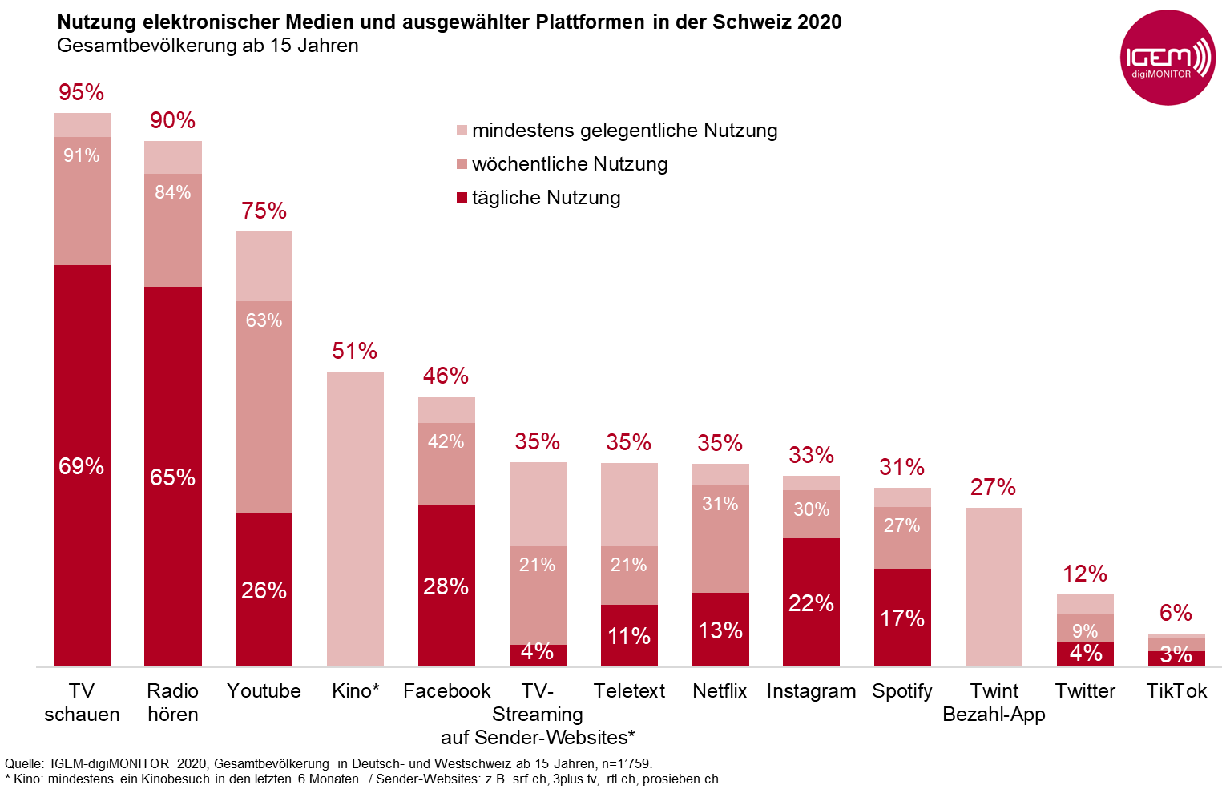
Grafik 2
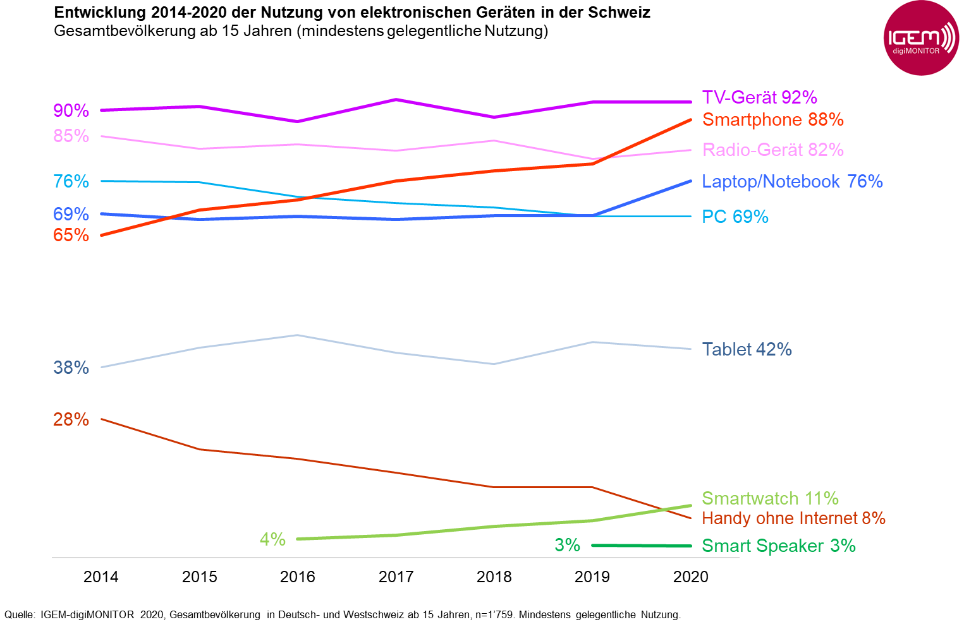

Grafik 3
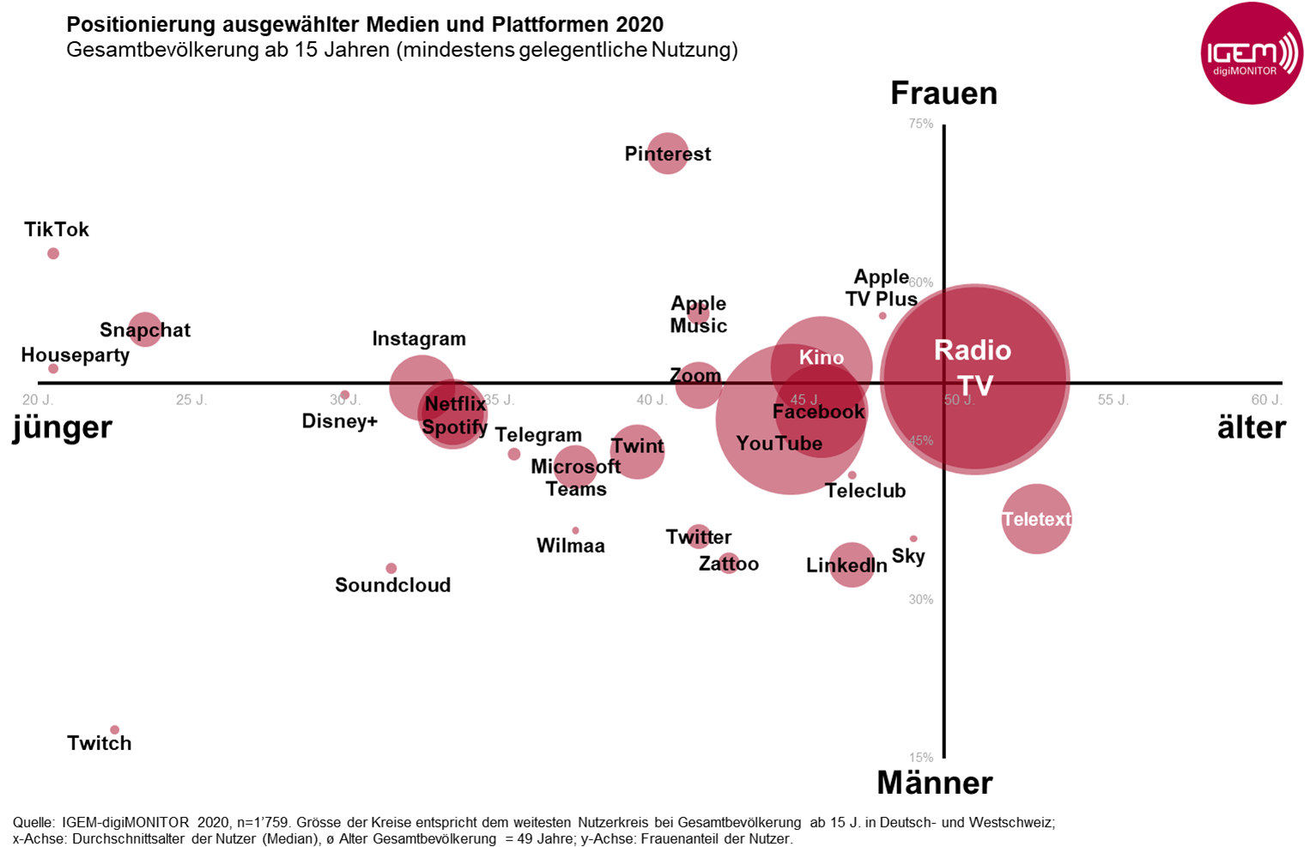
Grafik 4
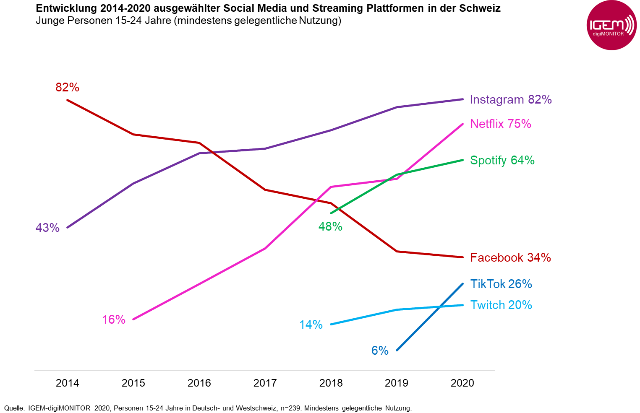

Grafik 5
